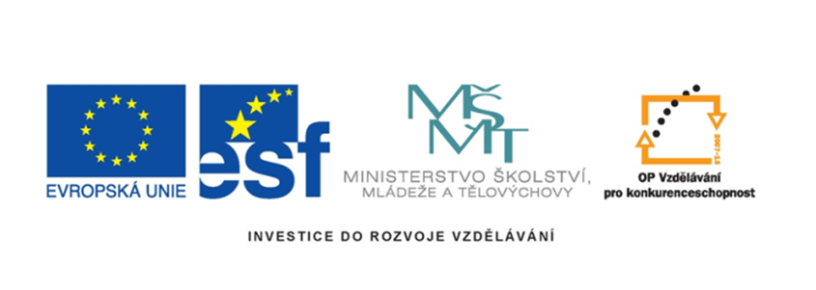

Název projektu | Šablony Špičák
šablona | II/2
Autor výukového materiálu | Mgr. Daniela Doležalová
VM vytvořen | 27.10.2011
Výukový materiál určen pro | 5. ročník
Vzdělávací oblast | Jazyk a jazyková komunikace
Vzdělávací obor | Cizí jazyk - angličtina
Tematický okruh | Základní slovní zásoba
Téma | Základní slovní zásoba – sloveso have got
Anotace | Děti si zopakují známou slovní zásobu a tvary slovesa have got v 3.os.j.č., 1.os.j.č. v kladu a v 1.os.j.č. v záporu

Game: I Have got (Hra: Mám)

Pomůcky : 0
Počet hráčů: 5 - 25
Cíl: procvičit tvary slovesa mít ( klad, zápor), upevnit slovní zásobu, trénovat krátkodobou paměť
Popis:
1. hráč řekne (většinou učitel): „ Já mám … (auto).“
2. hráč řekne: „On/Ona (příp. jméno) má auto. Já nemám auto, já mám koně.“
3. hráč uvede: „ On/Ona (příp. jméno) má koně. Já nemám koně. Já mám počítač.“

Pokračuje se stejným způsobem až k poslednímu hráči.

Varianta:
1. hráči mohou používat pouze slova určitého tématu ( téma vybere učitel/ žák/ vylosujeme z kartiček s tématy)
2. hráči vybírají slova začínající stejným písmenem např. P – pen, pencil, pig, pencil case, ponny, pupils book, page, peach, pool, pumpkin, plum, parrot,…).Při obtížích se slovy nejprve vytvoříme seznam na tabuli (píše učitel nebo šikovný žák).

